Учреждение образования
«Белорусский государственный технологический университет»
Факультет информационных технологий
Специальность программная инженерия

Отчет по дисциплине «Операционные системы»
Лабораторная работа №7

Исполнитель:
Студент 3 курса 10 группы
Ярохович С.А.
Руководитель:
Бернацкий П.В.

Минск 2025
Содержание
Введение 3
1 Выполнение заданий для Windows 4
1.1 Приложение Lab-07a 4
1.2 Приложение Lab-07b 4
1.3 Приложение Lab-07с 5
1.4 Приложение Lab-07x 6
1.5 Приложение Lab-07d 6
2 Выполнение заданий для Linux 8
2.1 Приложение Lab-07a 8
2.2 Приложение Lab-07b 8
2.3 Приложение Lab-07с 9
2.4 Приложение Lab-07d 9
Заключение 10
Приложение А 11
Приложение Б 12
Приложение В 13
Приложение Г 14
Приложение Д 16
Приложение Е 20
Приложение Ж 21
Приложение З 23
Приложение И 26

Введение
Цель работы: получение практических навыков в работе с компьютерным временем в OC Windows и Linux.
Используемые инструменты: Windows 7 и Linux Arch, Oracle VirtualBox, Sysinternals Process Explorer, текстовый редактор Notepad++, компилятор TDM-GCC.

- Выполнение заданий для Windows
  - Приложение Lab-07a
Данное приложение должно выводить в консоль текущие локальные дату и время в формате «YYYY-MM-DDThh:mm:ss±hh», как в примере 2005-08-09T18:31:42+03. Ключевое требование – смещение часового пояса (±hh) необходимо вычислить самостоятельно, без использования готовых функций для его получения. Для работы с временем разрешено применять только функции системного или локального времени из Windows API, без использования стандартных библиотек языка C и связанных с ними типов данных.
Полный код программы продемонстрирован в приложении А.
Результат выполнения программы показан на рисунке 1.1.
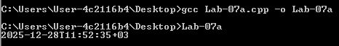
Рисунок 1.1 – результат выполнения Lab-07a
Таким образом, приложение выводит текущие локальные дату и время в определенном формате. Для написания кода программы использовались специальные функции для работы со временим. Смещение часового пояса было вычислено самостоятельно.
  - Приложение Lab-07b
Приложение функционирует в рамках бесконечного циклического процесса, который выполняется без встроенных пауз или искусственных задержек. Внутри каждой итерации данного цикла происходит инкрементация специального счетчика.
Спустя 5 секунд после начала работы программа осуществляет вывод текущего значения этого счетчика на экран, демонстрируя промежуточный результат. Затем, по истечении 10 секунд от момента запуска, происходит повторный вывод обновленного количества итераций, позволяя наблюдать прогресс выполнения.
Когда с момента старта приложения проходит 15 секунд, его работа корректно завершается. Перед завершением программа выводит итоговое, суммарное значение счетчика итераций, отражающее общую производительность цикла за все отведенное время работы.
Полный код программы продемонстрирован в приложении Б.
Результат выполнения Lab-07b показан на рисунке 1.2.
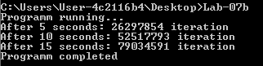
Рисунок 1.2 – результат выполнения Lab-07b
Таким образом, программа работает в рамках бесконечного циклического процесса, который выполняется без встроенных пауз или искусственных задержек. Внутри каждой итерации данного цикла происходит инкрементация счетчика. Перед завершением программа выводит итоговое, суммарное значение счетчика итераций, отражающее общую производительность цикла за все отведенное время работы.
  - Приложение Lab-07с
Приложение реализует непрерывный цикл, в котором происходит подсчёт количества выполненных итераций. Каждые 3 секунды работы программа выводит текущее значение счётчика на экран, предоставляя периодический снимок своей производительности.
Через 15 секунд после старта приложение завершает свою работу и выводит финальное, итоговое значение накопленных итераций.
Для реализации периодического вывода и контроля времени разрешается использовать исключительно ожидающие (блокирующие) таймеры.
Итоговые значения счётчика не должны быть малыми (например, 1, 2, 3, 4, 5).
Поскольку цикл выполняется на высокой скорости без внутренних задержек, количество итераций за каждый трёхсекундный интервал должно исчисляться десятками или даже сотнями миллионов, что соответствует уровню производительности, наблюдаемому в аналогичных вычислительных заданиях.
Итоговая цифра должна отражать очень большое число операций, которое процессор успевает выполнить за отведённые 15 секунд.
Полный код программы продемонстрирован в приложении В.
Результат выполнения программы показан на рисунке 1.3
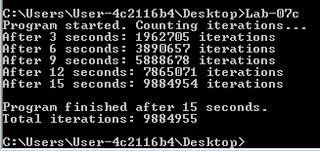
Рисунок 1.3 – результат выполнения Lab-07c
Таким образом, приложение реализует непрерывный цикл, в котором происходит подсчёт количества выполненных итераций. Каждые 3 секунды работы программа выводит текущее значение счётчика на экран, предоставляя периодический снимок своей производительности.
  - Приложение Lab-07x
Приложение выполняет вычисление и последовательный вывод на консоль пронумерованного ряда простых чисел. По завершении своей работы программа выводит общее количество затраченного времени.
Полный код программы продемонстрирован в приложении Г.
Результат выполнения Lab-07x показан на рисунке 1.4.
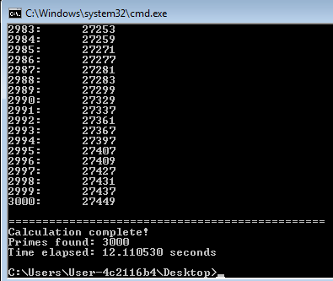
Рисунок 1.4 – результат выполнения Lab-07x
Таким образом, приложение Lab-07x выполняет вычисление и последовательный вывод на консоль пронумерованного ряда простых чисел. По завершении своей работы программа выводит общее количество затраченного времени.
  - Приложение Lab-07d
Приложение запускает два дочерних процесса, созданных на базе приложения, разработанного в работе Lab-07x.
Первый дочерний процесс должен выполнять свои функции в течение 1 минуты, после чего корректно завершить свою работу.
Второй дочерний процесс, в свою очередь, должен выполнять свои функции в течение 2 минут и также завершиться штатным образом.
Родительский процесс обязан ожидать полного завершения работы обоих дочерних процессов перед тем, как завершить собственную работу.
Полный код программы продемонстрирован в приложении Д.
Результат выполнения Lab-07d показан на рисунке 1.5.
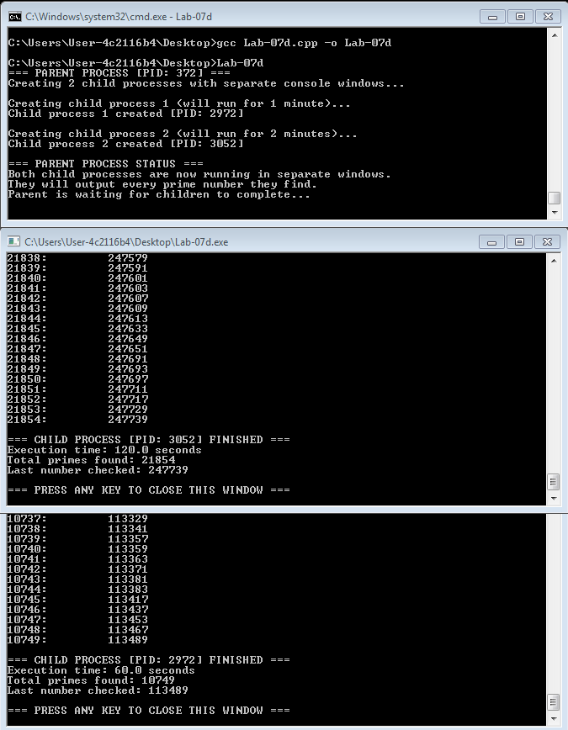
Рисунок 1.5 – результат выполнения Lab-07d
Таким образом, приложение запускает два дочерних процесса, созданных на базе приложения, разработанного в работе Lab-07x и выводит простые числа. Каждый процесс работает отведенное ему время 1 и 2 минуты.

- Выполнение заданий для Linux
  - Приложение Lab-07a
Данное приложение является полным аналогом приложения из Windows, но использовать функции, определенные в POSIX.
Код программы продемонстрирован в приложении Е.
Результат выполнения программы показан на рисунке 2.1.
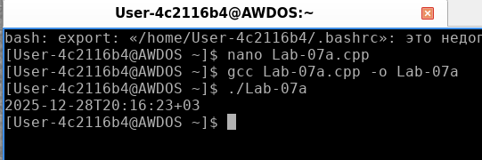
Рисунок 2.1 – результат выполнения Lab-07a
Таким образом, приложение Lab-07a является аналогичным Windows, так как также выводит текущее время.
  - Приложение Lab-07b
Является полным аналогом приложения из Windows, за одним исключением: время работы цикла в 15 секунд замеряется по чистому времени работы процесса (для этого можно использовать, например, функцию clock_gettime() с CLOCK_MONOTONIC). В конце работы приложение выводит, сколько прошло реального времени с момента старта цикла.
Полный код программы продемонстрирован в приложении Ж.
Результат выполнения программы Lab-07b показан на рисунке 2.2.
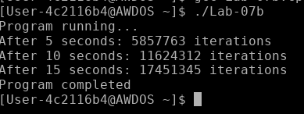
Рисунок 2.2 – результат выполнения Lab-07b
Таким образом, данное приложение является полным аналогом приложения из Windows, за одним исключением: время работы цикла в 15 секунд замеряется по чистому времени работы процесса
  - Приложение Lab-07с
Данное приложение является полным аналогом приложения из Windows.
Код приложения Lab-07c для Linux продемонстрирован в приложении З.
Результат выполнения Lab-07c показан на рисунке 2.3.
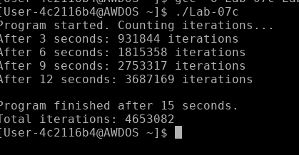
Рисунок 2.3 – результат выполнения Lab-07c для Linux
Таким образом, приложение Lab-07c является аналогом приложения в Windows.
  - Приложение Lab-07d
Данное приложение является полным аналогом приложения из Windows.
Код программы Lab-07d для Linux продемонстрирован в приложении И.
Результат выполнения Lab-07d показан на рисунке 2.4.
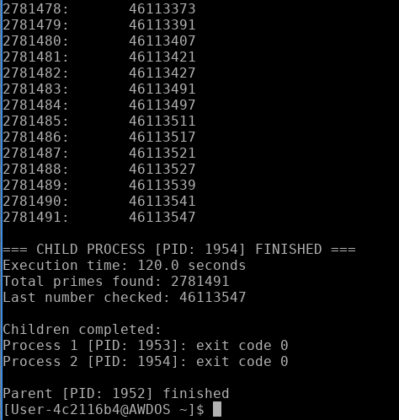
Рисунок 2.4 – результат выполнения Lab-07d
Таким образом, приложение является аналогом приложению Lab-07d в Windows.

Заключение
В ходе выполнения лабораторной работы были реализованы приложения для работы с системным временем, таймерами и процессами в двух операционных системах: Windows и Linux.
Результаты лабораторной включают работу со временем и часовыми поясами: в Windows и Linux были разработаны приложения Lab-07a, которые выводят текущую дату и время в формате ISO 8601 с самостоятельным вычислением смещения часового пояса. В Windows использовались API-функции GetLocalTime, GetSystemTime, SystemTimeToFileTime, а в Linux – POSIX-функции localtime_r, gmtime_r, strftime.
Также были реализованы высокопроизводительные циклы с измерением времени: приложения Lab-07b и Lab-07c продемонстрировали работу в бесконечном цикле без искусственных задержек с выводом количества итераций через заданные интервалы времени. В Windows применялись QueryPerformanceCounter и GetTickCount, в Linux – clock_gettime с CLOCK_MONOTONIC.
Была выполнена работа с процессами и многозадачностью: приложение Lab-07x реализует поиск простых чисел с замером времени выполнения, а Lab-07d создаёт два дочерних процесса, работающих заданное время 1 и 2 минуты. В Windows использовались CreateProcess, WaitForMultipleObjects, в Linux – fork, exec, waitpid.

Приложение А
#include <windows.h>
#include <stdio.h>
int main() {
SYSTEMTIME stLocal, stUTC;
TIME_ZONE_INFORMATION tzInfo;
DWORD tzResult;
FILETIME ftLocal, ftUTC;
ULARGE_INTEGER ulLocal, ulUTC;
// Получаем локальное время
GetLocalTime(&stLocal);
// Получаем UTC время
GetSystemTime(&stUTC);

// Конвертируем SYSTEMTIME в FILETIME для вычисления разницы
SystemTimeToFileTime(&stLocal, &ftLocal);
SystemTimeToFileTime(&stUTC, &ftUTC);

// Конвертируем FILETIME в 64-битные значения
ulLocal.LowPart = ftLocal.dwLowDateTime;
ulLocal.HighPart = ftLocal.dwHighDateTime;

ulUTC.LowPart = ftUTC.dwLowDateTime;
ulUTC.HighPart = ftUTC.dwHighDateTime;

// Вычисляем разницу в 100-наносекундных интервалах
// Разница = локальное - UTC
ULONGLONG diff = ulLocal.QuadPart - ulUTC.QuadPart;

// Конвертируем разницу в минуты
// 1 интервал = 100 нс = 1e-7 секунды
// 1 минута = 60 секунд = 6e8 интервалов
LONG biasMinutes = (LONG)(diff / 600000000); // 6e8

// Получаем информацию о часовом поясе для проверки
tzResult = GetTimeZoneInformation(&tzInfo);

// Форматируем и выводим дату и время
printf("%04d-%02d-%02dT%02d:%02d:%02d",
stLocal.wYear, stLocal.wMonth, stLocal.wDay,
stLocal.wHour, stLocal.wMinute, stLocal.wSecond);
// Форматируем смещение часового пояса
if (biasMinutes >= 0) {
printf("+%02ld", biasMinutes / 60);
} else {
printf("-%02ld", -biasMinutes / 60);
}
printf("\n");
return 0;}
Листинг А – код приложения Lab-07a

Приложение Б
#include <windows.h>
#include <stdio.h>

// Функция для получения текущего времени в миллисекундах
ULONGLONG GetCurrentTimeMillis() {
LARGE_INTEGER frequency, counter;

// Получаем частоту таймера
QueryPerformanceFrequency(&frequency);
// Получаем текущее значение счетчика
QueryPerformanceCounter(&counter);
return (counter.QuadPart * 1000) / frequency.QuadPart;
}
int main() {
ULONGLONG startTime, currentTime;
ULONGLONG counter = 0;
BOOL printed5s = FALSE, printed10s = FALSE, printed15s = FALSE;

// Получаем начальное время
startTime = GetCurrentTimeMillis();

printf("Programm running...\n");

while (1) {
counter++;
// Получаем текущее время
currentTime = GetCurrentTimeMillis();
ULONGLONG elapsed = currentTime - startTime;

if (elapsed >= 5000 && !printed5s) {
printf("After 5 seconds: %llu iteration\n", counter);
printed5s = TRUE;
}

if (elapsed >= 10000 && !printed10s) {
printf("After 10 seconds: %llu iteration\n", counter);
printed10s = TRUE;
}

if (elapsed >= 15000 && !printed15s) {
printf("After 15 seconds: %llu iteration\n", counter);
printf("Programm completed\n");
printed15s = TRUE;
break; // Выход из цикла
}
}
return 0;
}
Листинг Б –код приложения Lab-07b

Приложение В
#include <windows.h>
#include <stdio.h>

#define INTERVAL_COUNT 5
#define INTERVAL_SECONDS 3
#define TOTAL_SECONDS (INTERVAL_COUNT * INTERVAL_SECONDS)

int main() {
ULONGLONG counter = 0;

printf("Program started. Counting iterations...\n");

// Создаем массив ожидающих таймеров: один для каждого интервала + один для завершения
HANDLE hTimers[INTERVAL_COUNT + 1];

// Создаем таймеры с автомат сбросом
for (int i = 0; i <= INTERVAL_COUNT; i++) {
hTimers[i] = CreateWaitableTimer(NULL, FALSE, NULL);
if (hTimers[i] == NULL) {
printf("Error creating timer %d: %lu\n", i, GetLastError());
return 1;
}
}

// Устанавливаем все таймеры
LARGE_INTEGER dueTime;

// Устанавливаем таймеры для промежуточных результатов
for (int i = 0; i < INTERVAL_COUNT; i++) {
dueTime.QuadPart = -((LONGLONG)(i + 1) * INTERVAL_SECONDS * 10000000); // В 100-наносекундных интервалах
if (!SetWaitableTimer(hTimers[i], &dueTime, 0, NULL, NULL, FALSE)) {
printf("Error setting timer %d: %lu\n", i, GetLastError());
return 1;
}
}

// Устанавливаем таймер для завершения программы
dueTime.QuadPart = -(TOTAL_SECONDS * 10000000LL);
if (!SetWaitableTimer(hTimers[INTERVAL_COUNT], &dueTime, 0, NULL, NULL, FALSE)) {
printf("Error setting final timer: %lu\n", GetLastError());
return 1;
}

int currentInterval = 0;

while (1) {
// проверка состояния таймеров
DWORD waitResult = WaitForMultipleObjects(INTERVAL_COUNT + 1, hTimers, FALSE, 0);

if (waitResult == WAIT_OBJECT_0 + INTERVAL_COUNT) {
// Сработал таймер завершения программы
break;
} else if (waitResult >= WAIT_OBJECT_0 && waitResult < WAIT_OBJECT_0 + INTERVAL_COUNT) {
// Сработал один из промежуточных таймеров
int intervalIndex = waitResult - WAIT_OBJECT_0;
if (intervalIndex >= currentInterval) {
printf("After %d seconds: %llu iterations\n",
(intervalIndex + 1) * INTERVAL_SECONDS,
counter);
currentInterval = intervalIndex + 1;
}
}
counter++;
}

printf("\nProgram finished after %d seconds.\n", TOTAL_SECONDS);
printf("Total iterations: %llu\n", counter);

for (int i = 0; i <= INTERVAL_COUNT; i++) {
CloseHandle(hTimers[i]);
}

return 0;
}
Листинг В – код приложения Lab-07c

Приложение Г
#include <windows.h>
#include <stdio.h>
#include <stdbool.h>

bool is_prime(ULONGLONG n) {
if (n < 2) return false;
if (n == 2) return true;
if (n % 2 == 0) return false;

for (ULONGLONG i = 3; i * i <= n; i += 2) {
if (n % i == 0) {
return false;
}
}
return true;
}

// Функция для получения времени в микросекундах
ULONGLONG get_time_us() {
static LARGE_INTEGER frequency = {0};
LARGE_INTEGER counter;

if (frequency.QuadPart == 0) {
QueryPerformanceFrequency(&frequency);
}

QueryPerformanceCounter(&counter);
return (counter.QuadPart * 1000000) / frequency.QuadPart;
}

int main() {
ULONGLONG startTime, endTime;
ULONGLONG number = 2;
int count = 0;
int limit;

printf("Prime Numbers Calculator (High Precision Timer)\n");
printf("===============================================\n\n");

printf("Enter how many prime numbers to find: ");
scanf("%d", &limit);

if (limit <= 0) {
printf("Invalid limit. Using default 100.\n");
limit = 100;
}

printf("\nCalculating first %d prime numbers...\n\n", limit);

// Засекаем время начала с высокой точностью
startTime = get_time_us();

while (count < limit) {
if (is_prime(number)) {
count++;
printf("%4d: %10llu\n", count, number);
}
number++;
}

// Засекаем время окончания
endTime = get_time_us();

ULONGLONG elapsed_us = endTime - startTime;

printf("\n===============================================\n");
printf("Calculation complete!\n");
printf("Primes found: %d\n", count);
printf("Time elapsed: %.6f seconds\n", elapsed_us / 1000000.0);

return 0;
}
Листинг Г – код приложения Lab-07x

Приложение Д
#include <windows.h>
#include <stdio.h>
#include <stdbool.h>
#include <stdlib.h>
#include <conio.h>

// Функция проверки простоты числа
bool is_prime(ULONGLONG n) {
if (n < 2) return false;
if (n == 2) return true;
if (n % 2 == 0) return false;

for (ULONGLONG i = 3; i * i <= n; i += 2) {
if (n % i == 0) {
return false;
}
}
return true;
}

// Главная функция дочернего процесса
int child_main(int minutes) {
DWORD startTime = GetTickCount();
DWORD endTime = startTime + (minutes * 60 * 1000);
ULONGLONG number = 2;
int count = 0;

printf("=== CHILD PROCESS [PID: %lu] ===\n", GetCurrentProcessId());
printf("Searching for prime numbers for %d minute(s)...\n\n", minutes);

// Выводим заголовок
printf(" # Prime Number\n");
printf("--- --------------\n");

while (GetTickCount() < endTime) {
if (is_prime(number)) {
count++;
// ВЫВОДИМ КАЖДОЕ ПРОСТОЕ ЧИСЛО
printf("%3d: %14llu\n", count, number);
}
number++;
}

DWORD elapsed = GetTickCount() - startTime;
printf("\n=== CHILD PROCESS [PID: %lu] FINISHED ===\n", GetCurrentProcessId());
printf("Execution time: %.1f seconds\n", elapsed / 1000.0);
printf("Total primes found: %d\n", count);
printf("Last number checked: %llu\n", number - 1);

// НЕ ЗАКРЫВАЕМ ОКНО СРАЗУ - даем пользователю увидеть результаты
printf("\n=== PRESS ANY KEY TO CLOSE THIS WINDOW ===\n");
_getch(); // Ожидаем нажатия клавиши

return 0;
}

// Точка входа программы
int main(int argc, char* argv[]) {
// Если есть аргумент командной строки - это дочерний процесс
if (argc == 2) {
int minutes = atoi(argv[1]);
if (minutes <= 0) {
printf("Invalid duration. Using 1 minute.\n");
minutes = 1;
}
return child_main(minutes);
}

// РОДИТЕЛЬСКИЙ ПРОЦЕСС
printf("=== PARENT PROCESS [PID: %lu] ===\n", GetCurrentProcessId());
printf("Creating 2 child processes with separate console windows...\n");

char exePath[MAX_PATH];
GetModuleFileNameA(NULL, exePath, MAX_PATH);

// Подготавливаем командные строки
char cmdLine1[512], cmdLine2[512];
sprintf(cmdLine1, "\"%s\" 1", exePath); // 1 минута
sprintf(cmdLine2, "\"%s\" 2", exePath); // 2 минуты

STARTUPINFOA si1 = {0}, si2 = {0};
PROCESS_INFORMATION pi1 = {0}, pi2 = {0};

si1.cb = sizeof(si1);
si2.cb = sizeof(si2);

// СОЗДАЕМ ПЕРВЫЙ ДОЧЕРНИЙ ПРОЦЕСС (1 минута)
printf("\nCreating child process 1 (will run for 1 minute)...\n");
if (!CreateProcessA(
NULL, // Имя исполняемого файла
cmdLine1, // Командная строка
NULL, // Атрибуты безопасности процесса
NULL, // Атрибуты безопасности потока
FALSE, // Дескрипторы не наследуются
CREATE_NEW_CONSOLE, // Создаем новую консоль!
0, // Использовать окружение родителя
NULL, // Использовать текущий каталог
&si1, // STARTUPINFO
&pi1 // PROCESS_INFORMATION
)) {
printf("Error creating process 1: %lu\n", GetLastError());
return 1;
}
printf("Child process 1 created [PID: %lu]\n", pi1.dwProcessId);

// СОЗДАЕМ ВТОРОЙ ДОЧЕРНИЙ ПРОЦЕСС (2 минуты)
printf("\nCreating child process 2 (will run for 2 minutes)...\n");
if (!CreateProcessA(
NULL,
cmdLine2,
NULL,
NULL,
FALSE,
CREATE_NEW_CONSOLE, // Создаем новую консоль!
0,
NULL,
&si2,
&pi2
)) {
printf("Error creating process 2: %lu\n", GetLastError());

// Если не удалось создать второй процесс, завершаем первый
TerminateProcess(pi1.hProcess, 0);
WaitForSingleObject(pi1.hProcess, 5000);

CloseHandle(pi1.hProcess);
CloseHandle(pi1.hThread);
return 1;
}
printf("Child process 2 created [PID: %lu]\n", pi2.dwProcessId);

printf("\n=== PARENT PROCESS STATUS ===\n");
printf("Both child processes are now running in separate windows.\n");
printf("They will output every prime number they find.\n");
printf("Parent is waiting for children to complete...\n\n");

// Ожидаем завершения обоих дочерних процессов
HANDLE handles[2] = {pi1.hProcess, pi2.hProcess};
WaitForMultipleObjects(2, handles, TRUE, INFINITE);

// Получаем коды завершения
DWORD exitCode1, exitCode2;
GetExitCodeProcess(pi1.hProcess, &exitCode1);
GetExitCodeProcess(pi2.hProcess, &exitCode2);

printf("\n=== CHILD PROCESSES COMPLETED ===\n");
printf("Child process 1 [PID: %lu]: exited with code %lu\n",
pi1.dwProcessId, exitCode1);
printf("Child process 2 [PID: %lu]: exited with code %lu\n",
pi2.dwProcessId, exitCode2);

// Закрываем дескрипторы
CloseHandle(pi1.hProcess);
CloseHandle(pi1.hThread);
CloseHandle(pi2.hProcess);
CloseHandle(pi2.hThread);

printf("\n=== PARENT PROCESS FINISHED ===\n");
printf("Parent process [PID: %lu] completed successfully.\n",
GetCurrentProcessId());

// Родительское окно тоже не закрываем сразу
printf("\nPress any key to close parent window...\n");
_getch();

return 0;
}
Листинг Д –код приложения Lab-07d

Приложение Е
#include <stdio.h>
#include <time.h>
#include <string.h>
#include <stdlib.h>
int main() {
time_t t;
struct tm local_tm, utc_tm;
char buffer[64];
// Получаем текущее время
t = time(NULL);
// Получаем локальное и UTC время
localtime_r(&t, &local_tm);
gmtime_r(&t, &utc_tm);

// Вычисляем смещение часового пояса
// Используем mktime для локального времени
time_t local_time = mktime(&local_tm);
// Для UTC времени используем ручной расчет или альтернативные методы
// Преобразуем UTC tm в time_t (способ для POSIX)
// time_t utc_time = timegm(&utc_tm); // timegm не является стандартом POSIX

// Вместо этого вычисляем разницу через поля
int hour_diff = local_tm.tm_hour - utc_tm.tm_hour;
int min_diff = local_tm.tm_min - utc_tm.tm_min;
int sec_diff = local_tm.tm_sec - utc_tm.tm_sec;

// Корректировка для перехода через сутки
if (hour_diff < -12) hour_diff += 24;
else if (hour_diff > 12) hour_diff -= 24;

// Формируем строку с датой и временем
strftime(buffer, sizeof(buffer), "%Y-%m-%dT%H:%M:%S", &local_tm);
printf("%s", buffer);
// Выводим смещение
int offset_hours = hour_diff;
if (min_diff > 0 || (min_diff == 0 && sec_diff > 0)) {
}
if (offset_hours >= 0) {
printf("+%02d", offset_hours);
} else {
printf("-%02d", -offset_hours);
}
printf("\n");
return 0;}
Листинг Е – код программы Lab-07a для Linux

Приложение Ж
#include <stdio.h>
#include <time.h>
#include <stdbool.h>
#include <inttypes.h> // Для PRIu64

// Функция для получения текущего времени в миллисекундах
// Используем CLOCK_MONOTONIC для измерения чистого времени процесса
uint64_t GetCurrentTimeMillis() {
struct timespec ts;

// Получаем монотонное время (не зависит от системных часов)
clock_gettime(CLOCK_MONOTONIC, &ts);

// Конвертируем секунды и наносекунды в миллисекунды
return (uint64_t)ts.tv_sec * 1000 + (uint64_t)ts.tv_nsec / 1000000;
}

int main() {
uint64_t startTime, currentTime;
uint64_t counter = 0;
bool printed5s = false, printed10s = false, printed15s = false;

// Получаем начальное время
startTime = GetCurrentTimeMillis();

printf("Program running...\n");

while (1) {
counter++;

// Получаем текущее время
currentTime = GetCurrentTimeMillis();
uint64_t elapsed = currentTime - startTime;

if (elapsed >= 5000 && !printed5s) {
printf("After 5 seconds: %" PRIu64 " iterations\n", counter);
printed5s = true;
}

if (elapsed >= 10000 && !printed10s) {
printf("After 10 seconds: %" PRIu64 " iterations\n", counter);
printed10s = true;
}

if (elapsed >= 15000 && !printed15s) {
printf("After 15 seconds: %" PRIu64 " iterations\n", counter);
printf("Program completed\n");
printed15s = true;
break;
}
}

return 0;
}
Листинг Ж – код приложения Lab-07b для Linux

Приложение З
#include <stdio.h>
##include <stdio.h>
#include <stdlib.h>
#include <unistd.h>
#include <stdint.h>
#include <sys/timerfd.h>
#include <poll.h>
#include <time.h>

#define INTERVAL_COUNT 5
#define INTERVAL_SECONDS 3
#define TOTAL_SECONDS (INTERVAL_COUNT * INTERVAL_SECONDS)

int main() {
uint64_t counter = 0;
int intervals = 0;

printf("Program started. Counting iterations...\n");

// Создаем ожидающий таймер (timerfd)
int timer_fd = timerfd_create(CLOCK_MONOTONIC, 0);
if (timer_fd == -1) {
perror("timerfd_create");
return 1;
}

// Устанавливаем таймер на 3 секунды
struct itimerspec its;
its.it_value.tv_sec = INTERVAL_SECONDS;
its.it_value.tv_nsec = 0;
its.it_interval.tv_sec = INTERVAL_SECONDS;
its.it_interval.tv_nsec = 0;

if (timerfd_settime(timer_fd, 0, &its, NULL) == -1) {
perror("timerfd_settime");
close(timer_fd);
return 1;
}

// Создаем отдельный таймер для завершения программы
int final_timer_fd = timerfd_create(CLOCK_MONOTONIC, 0);
if (final_timer_fd == -1) {
perror("timerfd_create (final)");
close(timer_fd);
return 1;
}

struct itimerspec final_its;
final_its.it_value.tv_sec = TOTAL_SECONDS;
final_its.it_value.tv_nsec = 0;
final_its.it_interval.tv_sec = 0;
final_its.it_interval.tv_nsec = 0;

if (timerfd_settime(final_timer_fd, 0, &final_its, NULL) == -1) {
perror("timerfd_settime (final)");
close(timer_fd);
close(final_timer_fd);
return 1;
}

// Основной цикл с ожиданием таймеров
while (1) {
// Массив файловых дескрипторов для ожидания
struct pollfd fds[2];

fds[0].fd = timer_fd; // Таймер для 3-секундных интервалов
fds[0].events = POLLIN;

fds[1].fd = final_timer_fd; // Таймер для завершения
fds[1].events = POLLIN;

// Ожидаем срабатывания любого таймера (неблокирующий режим)
int ready = poll(fds, 2, 0);

if (ready > 0) {
// Проверяем таймер завершения
if (fds[1].revents & POLLIN) {
uint64_t expirations;
read(final_timer_fd, &expirations, sizeof(expirations));
break; // Завершаем программу
}

// Проверяем интервальный таймер
if (fds[0].revents & POLLIN) {
uint64_t expirations;
read(timer_fd, &expirations, sizeof(expirations));

intervals++;
printf("After %d seconds: %lu iterations\n", intervals * INTERVAL_SECONDS, (unsigned long)counter);
}
}

// Инкрементируем счетчик
counter++;
}

close(timer_fd);
close(final_timer_fd);

printf("\nProgram finished after %d seconds.\n", TOTAL_SECONDS);
printf("Total iterations: %lu\n", (unsigned long)counter);

return 0;
}
Листинг З – код программы Lab-07c для Linux

Приложение И
include <stdio.h>
#include <stdbool.h>
#include <stdlib.h>
#include <time.h>
#include <unistd.h>
#include <sys/types.h>
#include <sys/wait.h>
#include <inttypes.h>
bool is_prime(uint64_t n) {
if (n < 2) return false;
if (n == 2) return true;
if (n % 2 == 0) return false;
for (uint64_t i = 3; i * i <= n; i += 2) {
if (n % i == 0) {
return false;
}
}
return true;
}
uint64_t get_current_time_ms() {
struct timespec ts;
clock_gettime(CLOCK_MONOTONIC, &ts);
return (uint64_t)ts.tv_sec * 1000 + (uint64_t)ts.tv_nsec / 1000000;
}
int child_main(int minutes) {
uint64_t startTime = get_current_time_ms();
uint64_t endTime = startTime + (minutes * 60 * 1000);
uint64_t number = 2;
int count = 0;

printf("=== CHILD PROCESS [PID: %d] ===\n", getpid());
printf("Searching for prime numbers for %d minute(s)...\n\n", minutes);
printf(" # Prime Number\n");
printf("--- --------------\n");
while (get_current_time_ms() < endTime) {
if (is_prime(number)) {
count++;
// ВЫВОДИМ КАЖДОЕ ПРОСТОЕ ЧИСЛО
printf("%3d: %14" PRIu64 "\n", count, number);
}
number++;
}
uint64_t elapsed = get_current_time_ms() - startTime;
printf("\n=== CHILD PROCESS [PID: %d] FINISHED ===\n", getpid());
printf("Execution time: %.1f seconds\n", elapsed / 1000.0);
printf("Total primes found: %d\n", count);
printf("Last number checked: %" PRIu64 "\n", number - 1);
return 0;
}
int main(int argc, char* argv[]) {
if (argc == 2) {
int minutes = atoi(argv[1]);
if (minutes <= 0) minutes = 1;
return child_main(minutes);
}
printf("Parent [PID: %d]\n", getpid());
pid_t pid1, pid2;
int status1, status2;
// Создаем процесс 1
pid1 = fork();
if (pid1 == 0) {
// Создаем процесс 1
pid1 = fork();
if (pid1 == 0) {
// Дочерний процесс 1
execl(argv[0], argv[0], "1", NULL);
perror("execl failed");
exit(1);
} else if (pid1 < 0) {
perror("fork failed");
return 1;
}
printf("Process 1 created [PID: %d]\n", pid1);
// Создаем процесс 2
pid2 = fork();
if (pid2 == 0) {
// Дочерний процесс 2
execl(argv[0], argv[0], "2", NULL);
perror("execl failed");
exit(1);
} else if (pid2 < 0) {
perror("fork failed");
kill(pid1, SIGTERM);
waitpid(pid1, NULL, 0);
return 1;
}
printf("Process 2 created [PID: %d]\n", pid2);
printf("\nWaiting for children...\n");
waitpid(pid1, &status1, 0);
waitpid(pid2, &status2, 0);
printf("\nChildren completed:\n");
printf("Process 1 [PID: %d]: exit code %d\n", pid1, WEXITSTATUS(status1));
printf("Process 2 [PID: %d]: exit code %d\n", pid2, WEXITSTATUS(status2));
printf("\nParent [PID: %d] finished\n", getpid());
return 0;
}
Листинг И – код приложения Lab-07d для Linux

